Федеральное государственное бюджетное образовательное учреждение высшего образования «Красноярский государственный медицинский университет имени профессора В.Ф. Войно-Ясенецкого»
Министерства здравоохранения Российской Федерации
Фармацевтический колледж

Дневник

Учебной практики
по МДК 04.01 «Теория и практика лабораторных микробиологических и иммунологических исследований»

Киреева Дарья Николаевна

Место прохождения практики: Фармацевтический колледж

с «27» июня 2022г. по «02» июля 2022г.

Руководитель практики: преподаватель Донгузова Е. Е

Красноярск, 2021
Оглавление
Программа учебной практики 4
Цель учебной практики: 4
Задачи учебной практики 5
Тематический план учебной практики 5
График выхода на работу 6
ПЕРВЫЙ ЭТАП БАКТЕРИОЛОГИЧЕСКОГО ИССЛЕДОВАНИЯ 7
Забор материала для исследования с выходом на внешние объекты. 7
ВТОРОЙ ЭТАП БАКТЕРИОЛОГИЧЕСКОГО ИССЛЕДОВАНИЯ 8
Приготовление простых питательных сред. Посев на питательные среды исследуемых объектов различными способами. 8
ТРЕТИЙ ЭТАП БАКТЕРИОЛОГИЧЕСКОГО ИССЛЕДОВАНИЯ 10
Изучение морфологических и культуральных свойств выращенных культур. Приготовление дифференциально-диагностических сред. Пересев на чистую культуру. 10
ЧЕТВЕРТЫЙ ЭТАП БАКТЕРИОЛОГИЧЕСКОГО ИССЛЕДОВАНИЯ 12
Проверка чистоты культуры. Приготовление дифференциально-диагностических сред. Пересев на дифференциально-диагностические среды. 12
ПЯТЫЙ ЭТАП БАКТЕРИОЛОГИЧЕСКОГО ИССЛЕДОВАНИЯ 14
Учет результатов. Утилизация отработанного материала. 14
ЛИСТ ЛАБОРАТОРНЫХ ИССЛЕДОВАНИЙ 16
ОТЧЕТ ПО УЧЕБНОЙ ПРАКТИКЕ 17
Цифровой отчет 17
Текстовой отчет 18
ХАРАКТЕРИСТИКА 19

В результате учебной практики обучающийся должен

Приобрести практический опыт:

ПО 1. - применения техники бактериологических, вирусологических, микологических и иммунологических исследований.
Освоить
Умения:
У.1 Принимать, регистрировать, отбирать клинический материал, пробы объектов внешней среды и пищевых продуктов;
У.2 Готовить исследуемый материал, питательные среды, реактивы и оборудование для проведения микроскопических, микробиологических и серологических исследований;
У.3 Проводить микробиологические исследования клинического материала, проб объектов внешней среды и пищевых продуктов;
У.4 Оценивать результат проведенных исследований, вести учетно-отчетную документацию;
У.8 Проводить утилизацию отработанного материала, дезинфекцию и стерилизацию, используемой в лаборатории посуды, инструментария, средств защиты рабочего места и аппаратуры;
Знания:
З.1 Задачи, структура, оборудование, правила работы и техники безопасности в микробиологической лаборатории;
З.2 Общие характеристики микроорганизмов, имеющие значение для лабораторной диагностики;
З.3Требования к организации работы с микроорганизмами III - IV групп патогенности;

Программа учебной практики

В результате прохождения практики студенты должны уметь самостоятельно:
- Организовать рабочее место для проведения микробиологических исследований.
- Готовить препарат для окраски, выполнять методики окраски согласно алгоритмам
- Готовить питательные среды и производить посев.
- Делать выводы по проведенным исследованиям.
- Пользоваться приборами в лаборатории.
- Провести дезинфекцию биоматериала, отработанной посуды, стерилизацию лабораторной посуды.

По окончании практики студент должен
представить в колледж следующие документы:
- Дневник с оценкой за практику;
- Текстовый отчет по практике (положительные и отрицательные стороны практики, предложения по улучшению подготовки в колледже, организации и проведению практики).

Цель учебной практики:

Ознакомление со структурой микробиологической лаборатории и организацией работы среднего медицинского персонала. Формирование основ социально-личностной компетенции путем приобретения студентом навыков межличностного общения с медицинским персоналом и пациентами;

Задачи учебной практики

- изучить нормативную документацию;
- регистрировать исследуемый материал;
- готовить рабочее место;
- проводить микробиологические исследования, проб объектов внешней среды или пищевых продуктов;
- оценить результат проведенных исследований;
- проводить утилизацию отработанного материала.

Тематический план учебной практики

№ | Наименование разделов и тем практики | Количество
 |  | дней | часов
1. | Забор материала для исследования с выходом на внешние объекты.  Оформление электронного дневника | 1 | 4  2
2 | Приготовление простых питательных сред. Посев на питательные среды исследуемых объектов различными способами  Оформление электронного дневника | 1 | 4  2
3 | Изучение морфологических и культуральных свойств выращенных культур. Приготовление дифференциально-диагностических сред. Пересев на чистую культуру  Оформление электронного дневника | 1 | 4  2
4 | Проверка чистоты культуры. Пересев на дифференциально-диагностические среды.  Оформление электронного дневника | 1 | 4  2
5 | Учет результатов. Утилизация отработанного материала.  Оформление электронного дневника | 1 | 4  2
6 | Зачет | 1 | 6
Итого |  | 6 | 36

График выхода на работу

№ п/п | Даты | Часы работы | Подпись руководителя
1 | 27.06.2022 | 8:00-13:35
2 | 28.06.2022 | 8:00-13:35
3 | 29.06.2022 | 8:00-13:35
4 | 30.06.2022 | 8:00-13:35
5 | 01.07.2022 | 8:00-13:35
6 | 02.07.2022 | 8:00-13:35

ПЕРВЫЙ ЭТАП БАКТЕРИОЛОГИЧЕСКОГО ИССЛЕДОВАНИЯ

Забор материала для исследования с выходом на внешние объекты.

Цель:изучить микрофлору воды открытого водоема
Объект исследования: воды открытого водоема
Предмет исследования:микрофлора

Нормативно-правовые документы

СанПиН 2.1.7.2790-10 Санитарно-эпидемиологические требования к обращению с медицинскими отходами.

ПОСТАНОВЛЕНИЕ
от 9 декабря 2010 года N 163

Класс опасности | Характеристика морфологического состава
Класс А (эпидемиологически безопасные отходы, по составу приближенные к ТБО) | Отходы, не имеющие контакта с биологическими жидкостями пациентов, инфекционными больными.  Канцелярские принадлежности, упаковка, мебель, инвентарь, потерявшие потребительские свойства. Смет от уборки территории и так далее.  Пищевые отходы центральных пищеблоков, а также всех подразделений организации, осуществляющей медицинскую и/или фармацевтическую деятельность, кроме инфекционных, в том числе фтизиатрических
Класс Б (эпидемиологически опасные отходы) | Инфицированные и потенциально инфицированные отходы. Материалы и инструменты, предметы, загрязненные кровью и/или другими биологическими жидкостями. Патолого-анатомические отходы. Органические операционные отходы (органы, ткани и так далее).  Пищевые отходы из инфекционных отделений.  Отходы из микробиологических, клинико-диагностических лабораторий, фармацевтических, иммунобиологических производств, работающих с микроорганизмами 3-4 групп патогенности. Биологические отходы вивариев.  Живые вакцины, непригодные к использованию
Класс В (чрезвычайно эпидемиологически опасные отходы) | Материалы, контактировавшие с больными инфекционными болезнями, которые могут привести к возникновению чрезвычайных ситуаций в области санитарно-эпидемиологического благополучия населения и требуют проведения мероприятий по санитарной охране территории.  Отходы лабораторий, фармацевтических и иммунобиологических производств, работающих с микроорганизмами 1-2 групп патогенности.
 | Отходы лечебно-диагностических подразделений фтизиатрических стационаров (диспансеров), загрязненные мокротой пациентов, отходы микробиологических лабораторий, осуществляющих работы с возбудителями туберкулеза
Класс Г (токсикологически опасные отходы 1-4 классов опасности) | Лекарственные (в том числе цитостатики), диагностические, дезинфицирующие средства, не подлежащие использованию.  Ртутьсодержащие предметы, приборы и оборудование. Отходы сырья и продукции фармацевтических производств. Отходы от эксплуатации оборудования, транспорта, систем освещения и другие
Класс Д  (радиоактивные отходы) | Все виды отходов в любом агрегатном состоянии, в которых содержание радионуклидов превышает допустимые уровни, установленные нормами радиационной безопасности

В соответствии с СанПиН 2.1.3684-21 "Санитарно-эпидемиологические требования к содержанию территорий городских и сельских поселений, к водным объектам, питьевой воде и питьевому водоснабжению населения, атмосферному воздуху, почвам, жилым помещениям, эксплуатации производственных, общественных помещений, организации и проведению санитарно-противоэпидемических
(профилактических) мероприятий"

Касс опасности | Характеристика морфологического состава
Класс А (эпидемиологически безопасные отходы) | Отходы, не имеющие контакта с биологическими жидкостями пациентов, инфекционными больными, использованные средства личной гигиены и предметы ухода однократного применения больных неинфекционными заболеваниями; канцелярские принадлежности, упаковка, мебель, инвентарь, потерявшие потребительские свойства; сметы от уборки территории; пищевые отходы
Класс Б (эпидемиологически опасные отходы) | Отходы, инфицированные и потенциально инфицированные микроорганизмами 3-4 групп патогенности: материалы и инструменты, предметы, загрязненные кровью и (или) другими биологическими жидкостями; патологоанатомические отходы; органические операционные отходы (органы, ткани);
Класс В (чрезвычайно эпидемиологически опасные отходы) | Отходы от деятельности в области использования возбудителей инфекционных заболеваний 3-4 групп патогенности, а также в области использования генно-инженерно-модифицированных организмов в медицинских целях. отходы микробиологических, клинико-диагностических лабораторий; отходы, инфицированные и потенциально инфицированные микроорганизмами 3-4 групп патогенности; отходы сырья и продукции от деятельности по производству лекарственных средств и медицинских изделий
Класс Г (токсикологически опасные отходы 1-4 классов опасности) | Отходы, не подлежащие последующему использованию: ртутьсодержащие предметы, приборы и оборудование; лекарственные (в том числе цитостатики), диагностические, дезинфекционные средства; отходы от эксплуатации оборудования, транспорта, систем освещения
Класс Д  (радиоактивные отходы) | Все виды отходов в любом агрегатном состоянии, в которых содержание радионуклидов превышает допустимые уровни, установленные нормами радиационной безопасности

"Об утверждении санитарно-эпидемиологических правил СП 1.3.2322-08"
(вместе с "СП 1.3.2322-08. Безопасность работы с микроорганизмами III - IV групп патогенности (опасности) и возбудителями паразитарных болезней. Санитарно-эпидемиологические правила")
(Зарегистрировано в Минюсте РФ 21.02.2008 N 11197)

2.1.2. Деятельность каждого структурного подразделения (микробиологической лаборатории, цеха, производственного участка и т.п.), связанная с использованием ПБА* III - IV групп, должна осуществляться на основании санитарно-эпидемиологического заключения в соответствии с Федеральным законом "О санитарно-эпидемиологическом благополучии населения".

ПБА*-патогенно биологические агенты

2.4.15. Остатки ПБА, использованная посуда, твердые отходы из "заразной" зоны лаборатории должны собираться в закрывающиеся емкости и передаваться в автоклавную или дезинфицироваться на месте. Слив необеззараженных жидкостей в канализационную сеть запрещается.

2.4.18. После завершения работы помещение "заразной" зоны лаборатории запирается и опечатывается. При наличии коллекции культур микроорганизмов дополнительно опечатываются их хранилища. Опечатывание и снятие печатей производят сотрудники лаборатории, имеющие разрешение руководителя лаборатории (подразделения).

2.4.19. Хранение ПБА, их учет, передача, транспортирование и уничтожение проводятся в соответствии с требованиями действующих нормативных документов.

3.3.3. При аварии, связанной с нарушением целостности кожных покровов:
- работу прекращают;
- включают аварийную сигнализацию;
- руки обрабатывают дезинфицирующим раствором, снимают перчатку и выдавливают из ранки кровь в дезинфицирующий раствор;
- на место ранения ставят на 4 - 5 мин. компресс из дезинфицирующего раствора или 70% этилового спирта;
- при работе с вирусами кровь выдавливают в сухую стерильную салфетку и обрабатывают ранку 5% настойкой йода без применения дезинфицирующего раствора.
3.3.4. При аварии во время работы на центрифуге крышку медленно открывают только через 30 - 40 мин. (после оседания аэрозоля). Центрифужные стаканы и разбитое стекло помещают в дезинфицирующий раствор, поверхность крышки, внутренние части центрифуги, ее наружную поверхность дезинфицируют. Дезинфекция центрифуги проводится после отключения ее от электросети.

КЛАССИФИКАЦИЯ
МИКРООРГАНИЗМОВ - ВОЗБУДИТЕЛЕЙ ИНФЕКЦИОННЫХ ЗАБОЛЕВАНИЙ
ЧЕЛОВЕКА, ПРОСТЕЙШИХ, ГЕЛЬМИНТОВ И ЯДОВ БИОЛОГИЧЕСКОГО
ПРОИСХОЖДЕНИЯ ПО ГРУППАМ ПАТОГЕННОСТИ
(3-4 ГРУППЫ ПАТОГЕННОСТИ)

III группа

1. Bordetella pertussis - коклюша
2. Borrelia recurrentis - возвратного тифа
3. Campylobacter fetus - абсцессов, септицемий
4. Campylobacter jejuni - энтерита, холецистита,
септицемий
5. Clostridium botulinum - ботулизма
6. Clostridium tetani - столбняка
7. Corynebacterium diphtheriae - дифтерии
8. Исключен. - Дополнения и изменения N 2, утв. Постановлением
Главного государственного санитарного врача РФ от 29.06.2011 N 86
9. Erysipelothrix rhusiopathiae - эризипелоида
10. Helicobacter pylori - гастрита, язвенной болезни
желудка и 12-перстной кишки
11. Legionella pneumophila - легионеллеза
12. Leptospira interrogans - лептоспироза
13. Listeria monocytogenes - листериоза
14. Mycobacterium leprae - проказы
15. Mycobacterium tuberculosis
Mycobacterium bovis - туберкулеза
Mycobacterium avium
16. Neisseria gonorrhoeae - гонореи
17. Neisseria meningitidis - менингита
18. Nocardia asteroides - пневмонии, абсцессов мозга,
Nocardia brasiliensis - менингоэнцефалитов, менингитов,
- сепсисов, остеомиелитов
19. Pasteurella multocida - пневмонии, менингитов и др.
20. Proactinomyces israelii - актиномикоза
21. Salmonella paratyphi A - паратифа A
22. Salmonella paratyphi B - паратифа B
23. Salmonella typhi - брюшного тифа
24. Shigella spp. - дизентерии
25. Treponema pallidum - сифилиса
26. Yersinia pseudotuberculosis - псевдотуберкулеза
27. Vibrio cholerae O1 не токсигенный - диареи
28. Vibrio cholerae non O1 (O139) не - диареи, раневых инфекций,
токсигенный септицемии и др.

IV группа

1. Aerobacter aerogenes - энтерита
2. Bacillus cereus - пищевой токсикоинфекции
3. Bacteroides spp. - сепсиса, гнойных инфекций
головы и шеи, гнойных инфекций
ЦНС, стоматоинфекций, гнойных
плевритов, гнойных инфекций
мягких тканей, параректальных
абсцессов, декубитальных язв,
язв стопы, остеомиелитов,
внутриабдоминальных инфекций
4. Borrelia spp. - клещевого спирохетоза
5. Bordetella bronchiseptica - бронхосептикоза
Bordetella parapertussis - паракоклюша
6. Branchamella catarralis - воспалительных заболеваний
нижних и верхних дыхательных
путей, хронических бронхитов,
уретритов, эндокардитов,
менингитов
7. Burkholderia cepacia - местных воспалительных
процессов и сепсиса
8. Burkholderia thailandensis - местных воспалительных
процессов
9. Campylobacter spp. - гастроэнтерита, гингивита,
периодонтита
10. Citrobacter spp. - местных воспалительных
процессов, пищевой
токсикоинфекции
11. Clostridium perfringens
Clostridium novyi
Clostridium septicum - газовой гангрены
Clostridium histolyticum
Clostridium bifermentans
12. Eikinella corrodens - перитонзиллярных абсцессов,
абсцессов мозга
13. Escherichia coli - энтерита
14. Eubacterium endocarditidis - септического эндокардита
15. Eubacterium lentum - вторичных септицемий,
Eubacterium ventricosum абсцессов
16. Enterococcus faecalis - эндокардитов, хронических
Enterococcus faecium обструктивных бронхитов,
раневых инфекций, септицемий
17. Flavobacterium meningosepticum - менингита, септицемий
18. Haemophilus influenzae - менингита, пневмонии, ларингита
19. Hafnia alvei - холецистита, цистита
20. Klebsiella ozaenae - озены
21. Klebsiella pneumoniae - пневмонии
22. Klebsiella rhinoscleromatis - риносклеромы
23. Mycobacterium spp.
Photochromogens
Scotochromogens - микобактериозов
Nonphotochromogens
Rapid growers
24. Micoplasma genitalium - воспалительных процессов
Micoplasma hominis урогенитального тракта,
Micoplasma urealyticum осложнения беременности
Micoplasma pneumoniae - воспалительных заболеваний
верхних дыхательных путей,
пневмонии
25. Propionibacterium avidum - сепсиса, абсцессов
26. Proteus spp. - пищевой токсикоинфекции,
сепсиса, местных воспалительных
процессов
27. Pseudomonas aeruginosa - местных воспалительных
процессов, сепсиса
28. Salmonella spp. - сальмонеллезов
29. Serratia marcescens - местных воспалительных
процессов, сепсиса
30. Staphylococcus spp. - пищевой токсикоинфекции,
септицемии, пневмонии
31. Streptococcus spp. - сепсиса, тонзиллита, пневмонии,
менингита, гломерулонефрита,
эндокардита, ревматизма,
гнойных инфекций челюстно-
лицевой области,
некротизирующих фасцитов,
миозитов, синдрома токсического
шока, скарлатины, зубного
кариеса, импетиго, рожистых
воспалений
32. Vibrio spp. - диарей, пищевых
Vibrio parahaemolyticus токсикоинфекций, раневых
Vibrio mimicus инфекций, септицемий и т.д.
Vibrio fluvialis
Vibrio vulnificus
Vibrio alginolyticus
33. Yersinia enterocolitica - энтерита, колита
34. Actinomyces albus - актиномикоза

СанПиН 2.2.1/2.1.1.1278-03 «Гигиенические требования к естественному, искусственному и совмещенному освещению жилых и общественных зданий»
СанПиН 2.2.4.3359-16 «Санитарно-эпидемиологические требования к физическим факторам на рабочих местах»
ГН 2.2.5.2308-07 «Ориентировочные безопасные уровни воздействия (ОБУВ) вредных веществ в воздухе рабочей зоны»
ГН 2.2.5.3532-18 «Предельно допустимые концентрации (ПДК) вредных веществ в воздухе рабочей зоны»
СанПиН 2.1.4.1074-01 «Питьевая вода. Гигиенические требования к качеству воды централизованных систем питьевого водоснабжения. Контроль качества. Гигиенические требования к обеспечению безопасности систем горячего водоснабжения»

Источник взятия пробы воды

Проба воды была взята из открытого водоема реки Енисей возле Вантового моста. Погода была солнечная, жаркая, дождя не было. Вдали от места взятия пробы купались люди.
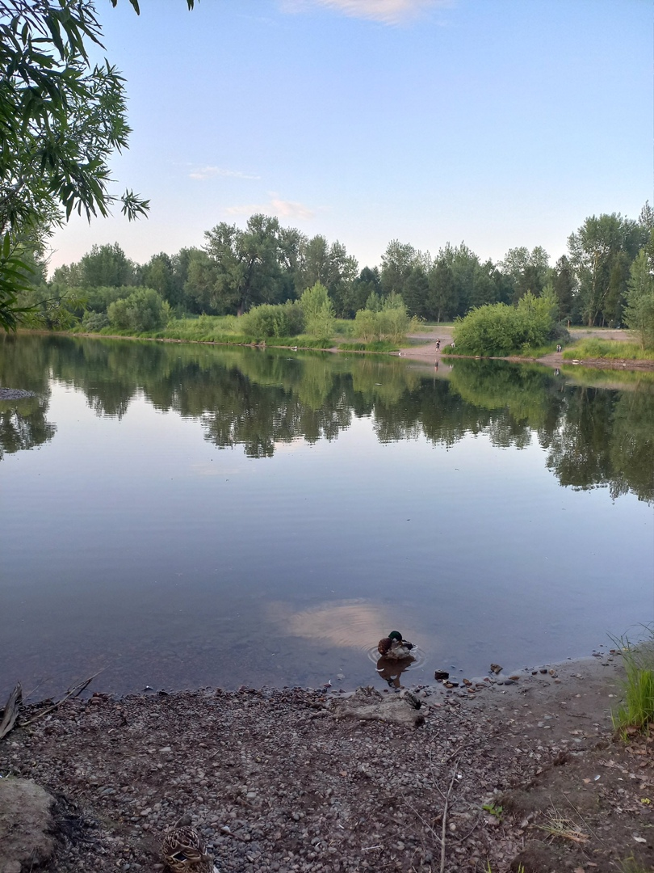
Рисунок 1 Залив возле Вантового моста

Правила забора проб воды из открытого водоема для бактериологического исследования.
1. Возьмите чистую (тщательно промытую) ёмкость (ведро, бидон, ковш и т.д.) и зачерпните воду из колодца.
2. Для отбора пробы воды вам понадобятся чистая пластиковая ёмкость объемом не менее 0,5 литра. Желательно использовать ёмкости от питьевой негазированной воды с плотно прикручивающимися крышками.
3. Откройте ёмкости и предварительно ополосните их внутренние поверхности отбираемой водой не менее 2-х раз.
4. Заполните ёмкости водой таким образом, чтобы не было воздушных пузырей. После того, как пластиковая ёмкость полностью заполнится, слегка сдавите стенки ёмкости и закройте герметично крышку, избегая попадания воздуха. Повторное открытие и закрытие ёмкостей не допускается.
5. Протрите внешнюю поверхность ёмкостей насухо.

Таблица 1 Объекты исследования
№ | Объект | Количество колоний на МПА | Количество колоний на Эндо | Микрофлора
1 | Озеро на Татышева | Сплошной рост | Сплошной рост | Энтеробакерии. Клебсиэллы (лактоза негативные)
2 | Енисей, Советский район | Сплошной рост | 8 | Обнаружена кишечная палочка (лактозопозитивная и лактозонегативная)
3 | Енисей, залив на о.Тыташев | 56 | сплошь | Энтерококки лактозопозитивные
4 | Енисей, около общежития | Сплошной рост | 10 | Колиформные бактерии  (лактозопозитивные и лактозонегативные)
5 | Серебряный пруд | Сплошной рост | Сплошной рост | Кишечная палочка и бациллы
6 | Озеро в Сосновоборске | 0 | 26 | Кишечная палочка (лактоза позитивная)
7 | Река Мана | Сплошной рост | Сплошной рост | Бацилла (лактоза отрицательная)
8 | Родник в Березовке | 6 | Сплошной рост | Стафилококк (лактоза позитивный)
9 | Вода питьевая | Сплошной рост | 76 | Кишечная палочка (лактоза негативная)

Исследование воды

1.Приготовить питательные среды по 150 мл для определения:

А)ОМЧ(общего микробного числа) –МПА( Мясной бульон + пептон + агар) - универсальная среда.

Б)Для определения наличия Кишечной палочки – среда Эндо( МПА+ лактоза + фуксин + ингибиторы роста)

2.Посев на приготовленные среды.

Вывод: провели первый этап бактериологического исследования пробы воды из открытого водоема. Сварили необходимые среды для дальнейшего хода исследования. Вспомнили нормативно-правовые документы, описали объекты исследования.

ВТОРОЙ ЭТАП БАКТЕРИОЛОГИЧЕСКОГО ИССЛЕДОВАНИЯ

Приготовление простых питательных сред. Посев на питательные среды исследуемых объектов различными способами.

Запишите требования, предъявляемые к средам.
1.Содержание необходимых питательных веществ
2.pH 7,2-7,4
3.Стерильны,изотоничны-0,9 % NaCl
Запишите этапы приготовление питательных сред
1.Расчет
2.Варка
3.Разлив
Приготовили среду МПА:( Мясной бульон + пептон + агар)
Приготовили среду ЭНДО : ЭНДО (состав среды: мпа+ лактоза + фуксин + ингибиторы роста)

Посев шпателем
Материал наносят на поверхность среды петлей или пипеткой, затем стеклянным или металлическим шпателем тщательно втирают по всей поверхности агара, вращая полуоткрытую чашку. После посева стеклянный шпатель помещают в дезинфицирующий раствор, металлический — прокаливают в пламени горелки.
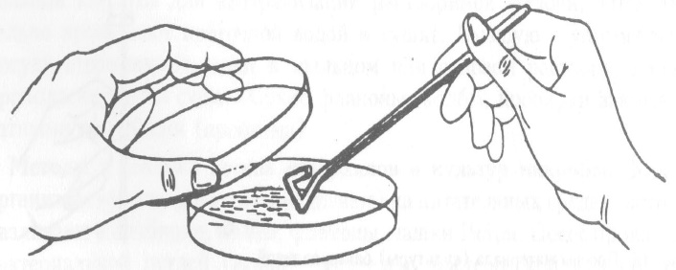

Посев «газоном»
1 мл исследуемого материала (жидкая бульонная культура или взвесь микробов в физиологическом растворе) наносят пипеткой на поверхность среды и тщательно распределяют жидкость по всей поверхности чашки. Избыток материала отсасывают пипеткой и вместе с ней помещают в дезинфицирующий раствор.

Вывод: приготовили среды МПА и ЭНДО. Произвели посев исследуемой пробы воды шпателем и «газоном».

ТРЕТИЙ ЭТАП БАКТЕРИОЛОГИЧЕСКОГО ИССЛЕДОВАНИЯ

Изучение морфологических и культуральных свойств выращенных культур. Приготовление дифференциально-диагностических сред. Пересев на чистую культуру.

Определение культуральных свойств микроорганизмов на плотной и жидкой средах (в соответствии с чек-листом)
1. Рассмотреть чашку с колониями в проходящем свете невооруженным глазом, отобрать «подозрительную» изолированную колонию и отметить ее карандашом по стеклу или маркером
2. Взять линейку и измерить диаметр колонии со дна чашки
3. Открыть чашку, рассмотреть «подозрительную» колонию с помощью лупы. Чашку закрыть.
4. Охарактеризовать колонию по следующим критериям: - форма (правильная круглая, неправильная); - размер (мм); - цвет (бесцветная, белая, желтая, кремовая и т.д.); - профиль (плоская, выпуклая, кратерообразная, конусообразная и т.д.); - поверхность (гладкая, шероховатая, морщинистая и т.д.); - характер края (ровный, неровный, фестончатый, зубчатый и т.д.); - прозрачность (прозрачная, непрозрачная, полупрозрачная); - структура (однородная, зернистая, радиально исчерченная и т.д.) Описать колонии с использованием таблицы 2.
5. Взять штатив с посевом культуры микроорганизма в жидкой среде. Рассмотреть характер роста в проходящем свете, сравнивая с пробиркой со стерильной средой.
6. Описать рост микроорганизма в жидкой среде по следующим критериям: - интенсивность роста (скудный, умеренный, обильный); - характер роста (диффузное помутнение, придонный, пристеночный рост, поверхностный рост). Описать колонии с использованием таблицы 3.

Таблица 2. Характеристика колоний
№ | Размер колонии | Поверхность | Края | Цвет
1 | 5 мм | Гладкая | Гладкие | Желтый
2 | 4 мм | Гладкая | Гладкие | Красный
3 | 2,5мм | Гладкая | Гладкие | Розовый

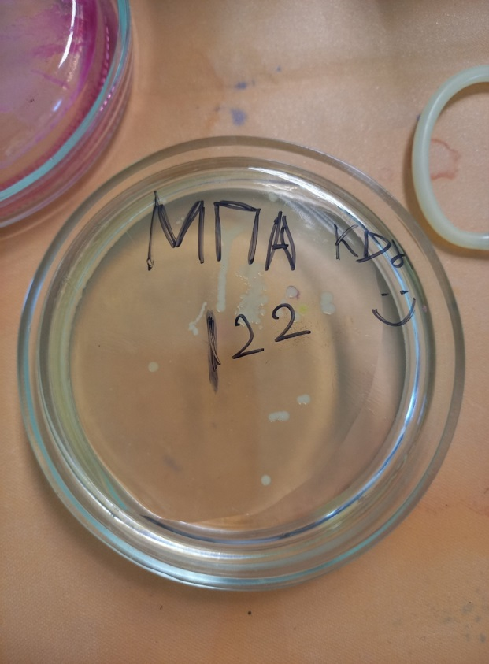
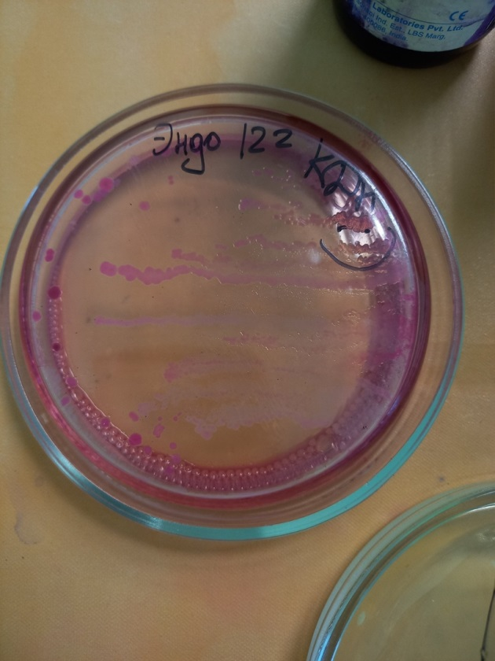

Рисунок 2 среда Эндо
Рисунок 3 Среда МПА

На среде Эндо выросло много колоний разных цветов.Красные-лактоза положительные полиморфные бактерии, розовые-лактоза отрицательные.
На МПА выросло относительно небольшое количество колоний одного цвета. Размер некоторых колоний отличался.

Определите морфологические свойства культуры.
Рисунок 5 Бациллы
Рисунок 4 Энтерококки

После окраски по Граму на среде Эндо было выявлены Грам+ энтеробактерии. На МПА было большое количество бацилл.

Произведите посев для выделения чистой культуры
Посев по секторам

Чашку со стороны дна расчерчивают на секторы. Посев производят зигзагообразными движениями от края чашки к центру. Необходимо следить, чтобы штрихи не заходили на соседний сектор.

Вывод: Изучили морфологическе и культуральные свойства выращенных культур. Приготовили дифференциально-диагностические среды. Сделали пересев на чистую культуру.

ЧЕТВЕРТЫЙ ЭТАП БАКТЕРИОЛОГИЧЕСКОГО ИССЛЕДОВАНИЯ

Проверка чистоты культуры. Приготовление дифференциально-диагностических сред. Пересев на дифференциально-диагностические среды.
Провести учет выделенной культуры (культуральные и морфологические свойства)

Изучаем чистую культуру.
Я делала два посева: на скошенный столбик и чашку Петри.

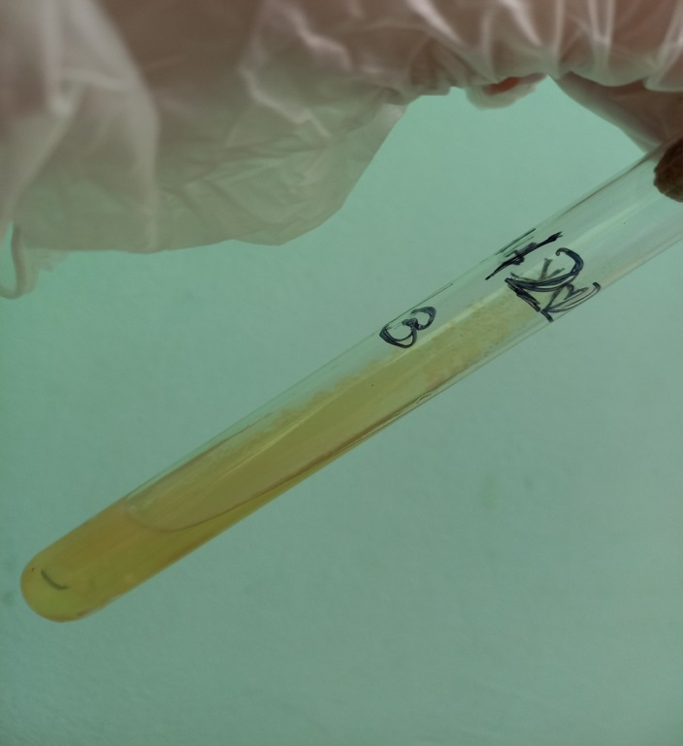
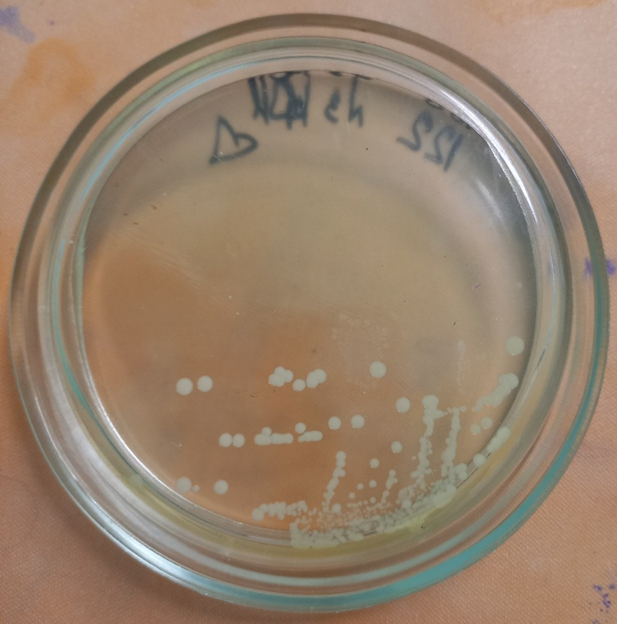
Рисунок 7 Чистая колония на скошенном столбике
Рисунок 6 Умеренный рост колоний на одном секторе

На скошенном столбике были образованы пузырьки.

Для определения вида микроба нам нужно промикроскопировать полученную культуру. Проводим окраску по Граму.

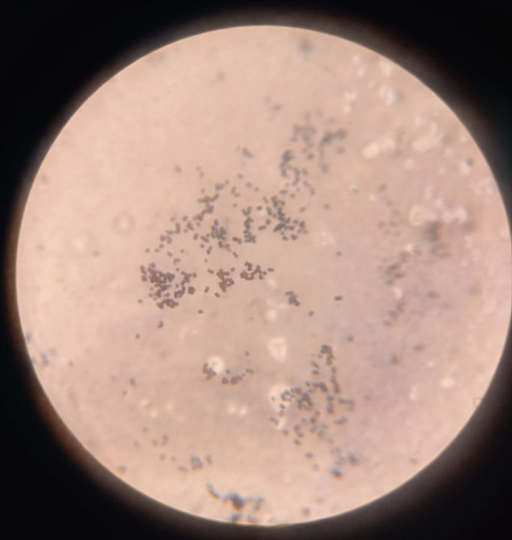
Рисунок 9 Чистая культура с посева по Голду,
энтерококки
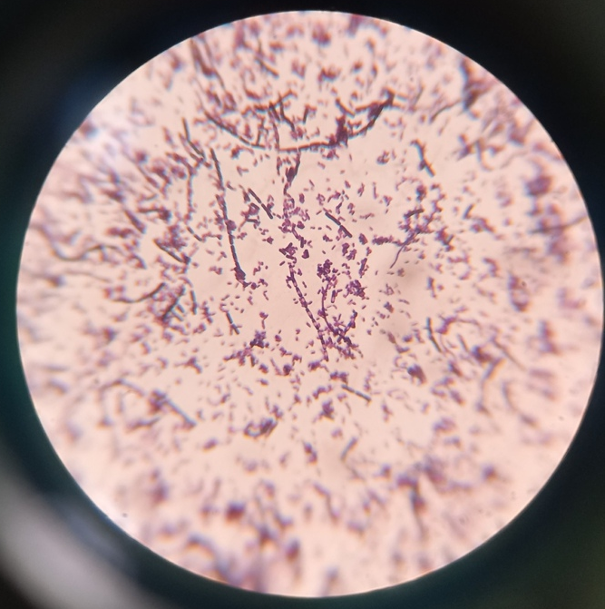
Рисунок 8 Нечистая культура на скошенном столбике
К сожалению, при посеве на скошенный столбик была занесена бацилла, вследствие чего она размножилась, продолжать работу с такой культурой было нельзя.
При посеве по Голду все требования стерильности были соблюдены, поэтому мы получили чистую культуру энтерококков.

Приготовить дифференциально-диагностических сред.

Опишите среду: состав, для чего используют

Среда Гисса: МПА или МПБ + углевод(сахароза\мальтоза\сорбит\манит)+краситель.Показывает ферментативные свойства микробов с помощью трёх сахаров.
Среда Клиглера: МПА+глюкоза+лактоза+краситель+индикатор. С ее помощью можно узнать,расщепляет ли микроб лактозу,глюкозу и образут ли сероводород.
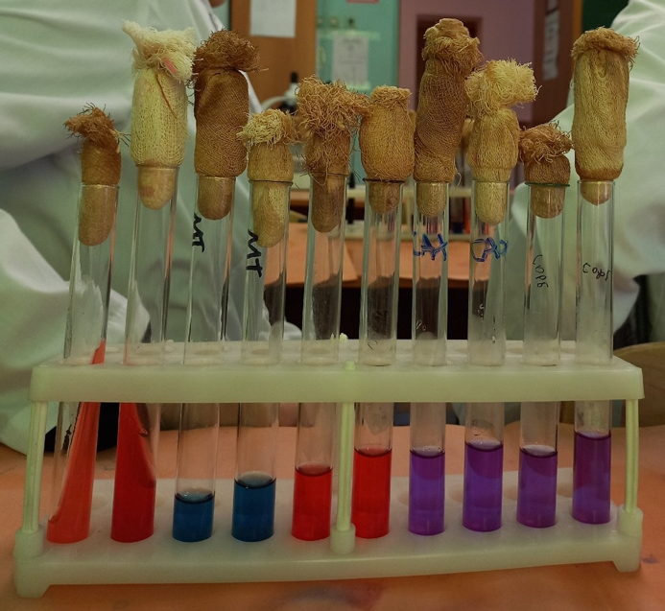

Рисунок 10 Дифференциально-диагностические среды перед посевом

Среды с манитом синие,с малтозой красные,сахароза и сорбит фиолетовые.

Вывод: выделили чистую культуру, провели ее учет. Приготовили дифференциально-диагностические среды для определения биохимических свойств микроорганизмов, сделали посев чистой культуры в данные среды.

ПЯТЫЙ ЭТАП БАКТЕРИОЛОГИЧЕСКОГО ИССЛЕДОВАНИЯ

Учет результатов. Утилизация отработанного материала.

Учет результатов.
Рисунок 4 Учет биохимических результатов
Глюкоза | Лактоза | Сероводород | Манит | Мальтоза | Сахароза | Сорбит
+ | + | - | Сомнительно | + | + | Сомнительно

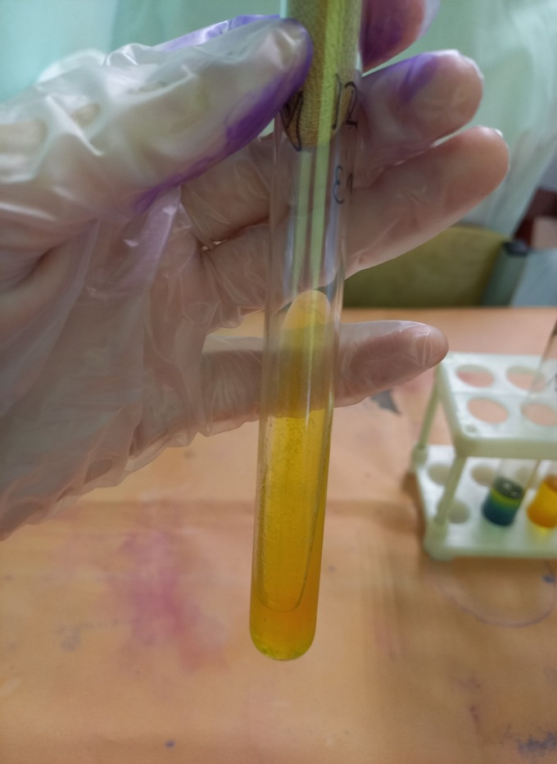
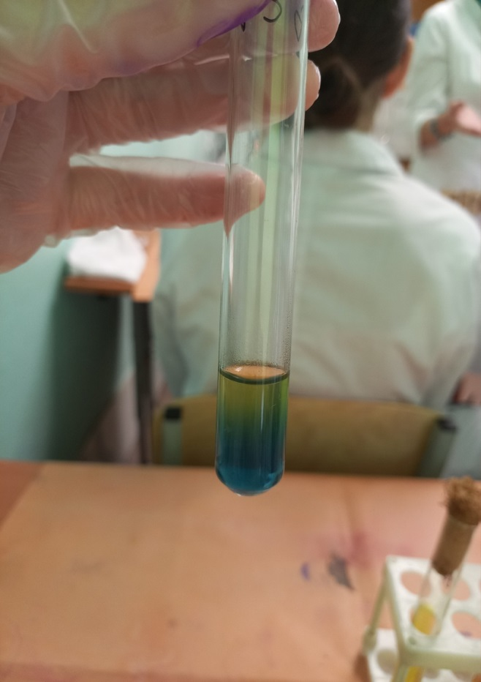
Рисунок 11 среда Кеглера
Рисунок 12 среда с манитом

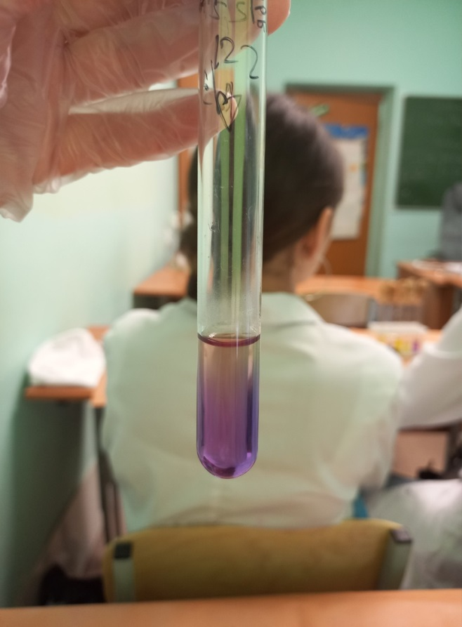
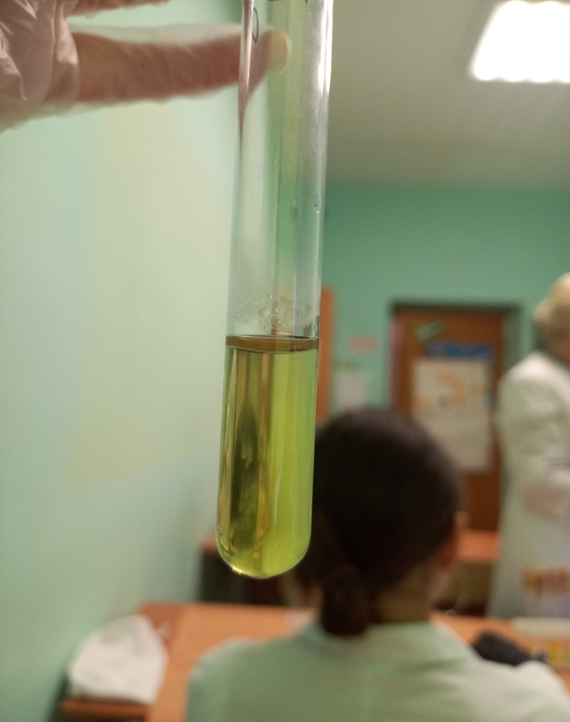
Рисунок 14 среда с сорбитом
Рисунок 13 среда с мальтозой

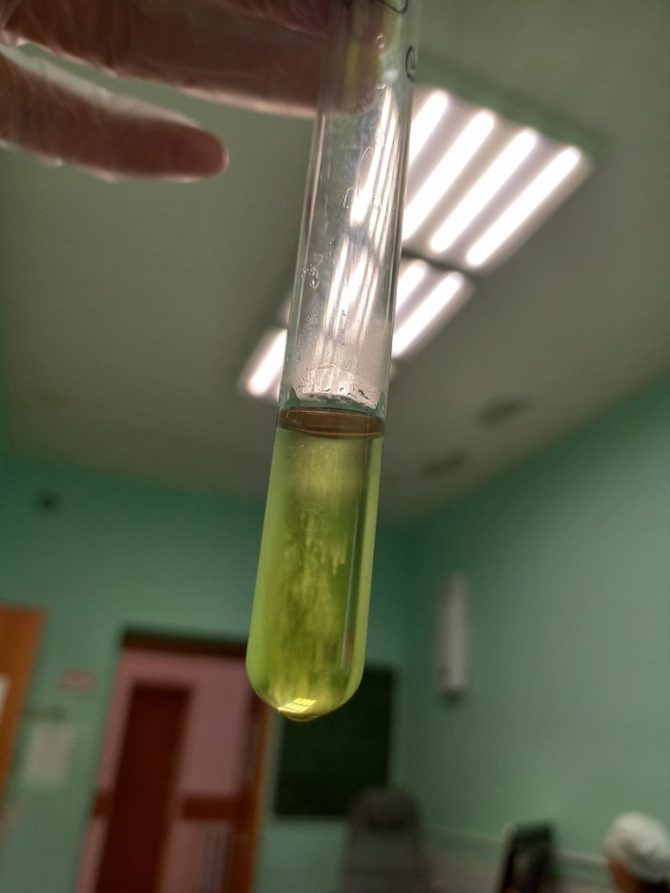
Рисунок 15 среда с сахарозой

Данные микроорганизмы являются факультативными аэробами, так как они выросли в середине среды.

Были выявлены высокоферментативные микроорганизмы. Чем выше ферментативная активность, тем меньше патогенность микробов.
В ходе исследования были обнаружены энтерококки Enterococcus.

Вывод по исследованию: исследуемая проба воды из залива реки Енисей не соответствует гигиеническим нормам,так как в ней было обнаружено большое количество энтерококков и других микроорганизмов.

Утилизация отработанного материала:
Производится в соответствии с СП 1.3.2322-08 «Безопасность работы с микроорганизмами 3-4 групп патогенности (опасности) и возбудителями паразитарных болезней», СанПиН 2.1.7.2790 — 10 «Санитарно-эпидемиологические требования к обращению с медицинскими отходами».

Вывод: Для бактериологического исследования были взяты 8 проб воды: Озеро на Татышева(1), Енисей советский район(2), Енисей залив на острове Татышева (3), Енисей возле общежития (4), Серебряный пруд(5), озеро в Сосновоборске(6), река Мана(7), родник (8).Исследование воды из открытого водоема в г. Красноярск по 8 исследуемым пробам показало, что вода не соответствует требованиям СанПиН 1.2.3685-21 «Гигиенические нормативы и требования к обеспечению безопасности и (или) безвредности для человека факторов среды обитания». Так как в воде были обнаружены различные виды микроорганизмов – энтерококки, энтеробактерии, кишечная палочка, клебсиеллы, бациллы, стафилококк.

ЛИСТ ЛАБОРАТОРНЫХ ИССЛЕДОВАНИЙ

Исследования. | Количество исследований по дням практики. |  |  |  |  |  | Итог  итого
 | 1 | 2 | 3 | 4 | 5 | 6
изучение нормативных документов | 3 |  |  |  |  |  | 3
прием, маркировка, регистрация биоматериала. | 1 | 1 | 1 | 1 | 1 |  | 5
Организация рабочего места | 1 | 1 | 1 | 1 | 1 |  | 5
Приготовление простых и сложных питательных сред. | 2 | 2 | 1 | 5 |  |  | 10
Приготовление сложных питательных сред. |  | 1 |  | 5 |  |  | 6
Посев на питательные среды | 2 | 2 | 1 | 5 |  |  | 10
Изучение культуральных свойств. |  |  | 1 |  |  |  | 1
Изучение морфологических свойств |  |  | 1 |  |  |  | 1
Определение подвижности микроорганизмов
Определение спор |  | 1 |  |  |  |  | 1
Изучение биохимических свойств( сахаролитических) |  |  |  |  | 5 |  | 5
Изучение биохимических свойств(протеолитических)
Утилизация отработанного материала. | 2 | 2 | 1 | 5 | 5 |  | 15

ОТЧЕТ ПО УЧЕБНОЙ ПРАКТИКЕ

Ф.И.О. обучающегося Киреева Дарья Николаевна

Группы _____122______специальности Лабораторная диагностика
Проходившего (ей) учебную практику
с 25 июня по 1 июля 2021г

За время прохождения практики мною выполнены следующие объемы работ:

Цифровой отчет

№ | Виды работ | Кол-во
1. | -изучение нормативных документов, регламентирующих санитарно-противоэпидемический режим в КДЛ: | 1
2. | - прием, маркировка, регистрация биоматериала.  - определение тинкториальных свойств | 6  4
3. | - приготовление питательных сред | 6
4. | - посев исследуемого материала на плотные питательные среды | 6
5. | -изучение культуральных свойств | 2
6. | -изучение морфологических и тинкториальных свойств | 2
7. | -изучение биохимических свойств | 1
8. | Учет результатов исследования. | 1
9. | проведение мероприятий по стерилизации и дезинфекции лабораторной посуды, инструментария, средств защиты;  - утилизация отработанного материала. | 5

Текстовой отчет

- Умения, которыми хорошо овладел в ходе практики:
Организация рабочего места, приготовление препаратов для микроскопии, окраска препаратов, проведение посевов разными методами, утилизация биоматериала, варка питательных сред
- Самостоятельная работа:
Организация рабочего места, приготовление фиксированного мазка, окраска препарата по Граму, приготовление сред МПА, ЭНДО, Гисса, Кеглера, посев шпателем, посев по Голду, посев уколом, микроскопия препарата, определение биохимических свойств м\о, утилизация биоматериала.
- Помощь оказана со стороны методических и непосредственных руководителей:
Консультация
- Замечания и предложения по прохождению практики:
Нет
Общий руководитель практики ________________ ____________________
(подпись) (ФИО)

М.П. организации

ХАРАКТЕРИСТИКА
__Киреева Дарья Николаевна__
ФИО
обучающийся (ая) на _1__курсе по специальности СПО 31.02.03Лабораторная диагностика
успешно прошел (ла) учебную практику по профессиональному модулю:
ПМ.04 Проведение лабораторных микробиологических и иммунологических исследований
МДК.04.01 Теория и практика лабораторных микробиологических и иммунологических исследований
в объеме___36___ часов с «__24_» __06___2022г. по «_01__» ____07____2022г.
в организации Фармацевтический колледж,пр.Мира 70
наименование организации, юридический адрес
За время прохождения практики:

№ ОК/ПК | Критерии оценки | Оценка (да или нет)
ОК.1 | Демонстрирует заинтересованность профессией
ОК. 2 | Регулярное ведение дневника и выполнение всех видов работ, предусмотренных программой практики.
ПК.4.1 | При общении с пациентами проявляет уважение, корректность т.д.
ПК4.2 | Проводит исследование биологического материала в соответствии с методикой, применяет теоретические знания для проведения исследований.
ПК4.3 | Грамотно и аккуратно проводит регистрацию проведенных исследований биологического материала.
ПК4.4 | Проводит дезинфекцию, стерилизацию и утилизацию отработанного материала в соответствии с регламентирующими приказами.
ОК.6 | Относится к медицинскому персоналу и пациентам уважительно, отзывчиво, внимательно. Отношение к окружающим бесконфликтное.
ОК 7 | Проявляет самостоятельность в работе, целеустремленность, организаторские способности.
ОК 9 | Способен освоить новое оборудование или методику (при ее замене).
ОК 10 | Демонстрирует толерантное отношение к представителям иных культур, народов, религий.
ОК.12 | Оказывает первую медицинскую помощь при порезах рук, попадании кислот ; щелочей; биологических жидкостей на кожу.
ОК.13 | Аккуратно в соответствии с требованиями организовывает рабочее место
ОК14 | Соблюдает санитарно-гигиенический режим, правила ОТ и противопожарной безопасности. Отсутствие вредных привычек. Участвует в мероприятиях по профилактике профессиональных заболеваний

«01» июля 2022 г.

Подпись непосредственного руководителя практики
_______________/ФИО, должность
Подпись общего руководителя практики
_____________/ФИО

